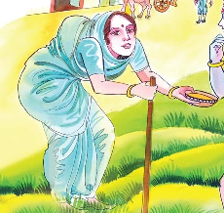
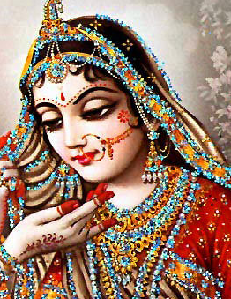
కుబ్జ
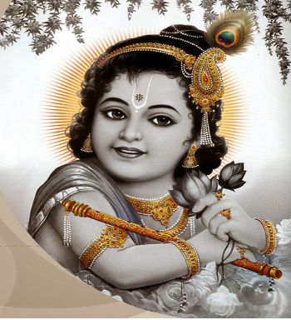
నాకమేలెడివాడు - నారాయణుడువాడు - నాగశయనము వీడి ధరణి కరిగే,
వింతగాదే విభుడు చిన్నకొమరుని బోలు ఆటాడి మురిపింప గోపజనుల?
రేపల్లెలోనున్న ఇల్లు ఇల్లూ దిరిగి - చల్లముంతల నెల్ల చెల్లజేసి,
చల్లచిలికెడి వారి చెలువంబు మురియంగ - చిన్నినగవును వారికందజేయు,
మట్టుబెట్టగ నెంచి మాయలల్లిన వారి మాయత్రుఁచెడి వైన మెరుగువాడు,
వానిపాలన బడగ ఏపూజ చేసిరో కంసకొలువున నున్న అసురులంతా!
కొలువు జేయుచునుంటి కుబ్జ రూపము నొంది -అంపడే ఆ కంసు నన్నుగూడా!

మారాముగా తల్లి దండనందుచు గూడ - వేచియుండెడివార బ్రోచువాడు,
వెన్నెలలు వేకువలు వెదురు బొంగులు గూడ- వన్నెకుక్కును వాని ఉనికివలన,
వల్లమాలిన గాలి వాని ఉరమును వీడి -గానమాయే నంచు మురియుగానీ,
ఆమోవి పై నాడ ఏ భాగ్యమొందెనో - ఎన్నడైనా గురుతు నెరుగ గలదే?
గురుతు దెలిపెద నేను - గురుతెరుగగా నెంచ - గురుతు గలుగగ వాని ఉనికికెల్లా,
వెఱ్ఱి గొల్లడనెంచి వేగపడి కదిలేవు - వేయి జన్మల పూజ ఫలము వాడు,
గరుడగమనుడు వాడు - గానలోలుడు వాడు - గారవింపగతగిన గురువు వాడు!

పాలు కుడిచే వయసు పల్లె నాడినవాడు - నడయాడునట నేడి నగరిలోన,
పాల బుగ్గలు పుణికి గారవించే తల్లి - ఎడబాటునేపగిది ఓర్వగలదో!
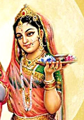
లేగదూడల వెంట తుంటరిగ తిరిగేటి చిట్టి పాపను మరచి చల్లజేయగలదె!
ముంతలందున చల్ల చెల్లజేసిడివాడు చెంతలేడని చింత చెందబోదె!
చాటుమాటున దాచ పనిలేని ముంతలకు మురిపెంబు కరువంచు వగచుగాదె!
చిట్టి అందెలు మ్రోగ వెంట నడిచెడి వాడు -వాడ వీడుట తలుప వాడిగాదె!
మాయజల్లెడి వాడు ఏ మత్తు జల్లెనో -ఆ తల్లి దీవించి పంపునటులా!

తోడు ఆడెటివారు ఆటేమి ఆడెదరు ఆడించువాడొకడు వీడిపోగా,
చద్దిమూటల చద్ది చింతించి చితుకగదే - చిన్ని చేతులు తనను చేరవంచు,
చద్దిచినుకులు కుడియ వేచియుండెడి చీమ - ఎరుగి ఏమని మరలి పుట్టజేరు!
గోపబాలుర తోడ గోపాలు గనలేక లేగలేమని గడ్డి ముట్టగలవు?
కాళ్ళిందిలో దుమికి ఈడులాడగ నేడు వెరపులేకున్నేమి ఫలముగలుగు?
చిన్నబోయిన యమున జాలిగా వెదుకదే - తీరమందలి కొమ్మరెమ్మలన్నీ,
జాడ దెలిపెడి వారి జాడ దెలియగ లేక - జీవమొడ్డిన తీరు మరలుగాదె!

మధుర భాగ్యము పండి ఆ ముద్దు బాలుండరుగు నట నేడు ఈ నగరమునకు,
నగర వీధులవెంట ఊరెరుగు తరి నడచి వెడలునట పురమునకు మామకొరకు,
ఆటలే ఆడునో - ఆటలే జూపునో - మోదమొందగ జేయు జెనుల కెల్లా,
ఆ దారిలో నిలచి - ఏలాగొ దరి జేరి - అందింతునే నేను చందనమును,
పగవారనెంచినా పండుగే యగు నాకు - వాని వైరులుగూడ వన్నెకెక్కు!
మన్నించి అందెనా ఆనందమగు నాకు - అగురు చందన మలది పొంగిపోదు!
భాగ్యమెటులుండునో భావింప తరిగాదు - భారమంతయు హరిది హీననేను!
కన్నులింతవి జేసి అనుదినము గాంతువే - మరలుమింకను నేడు తొందరించు,
తార సంగము వీడి తరలు తొందరనొందు - భానుడరుగగ వలవు మధురకిపుడు,
లేత కిరణము పరచి వెలుగు తోరణముంచి -గోవిందు పదసేవ నందవలెను,
గోమయంబుల బాట నడిచేటి నా రేడు - ఏ రీతి ఈ వీధులరుగ గలడో!
కొన్ని పూవులు ఉంచి కొంత సేదను దీర్తు కొంతైన మోదంబు నమరుగాదె!
చెలిమెరుంగని వారు మధుర వాసులనంచు చిన్నబోవునొ ఏమొ చిన్నవాడు,
ఎదురు నిలచెద నేను చలువ గంధముతోన - గారవింపగ వాని అనుజుతోడ!
శ్రీచందనపు సాటి గంధమీయగ లేను - ఎరుగనే నేనెపుడు దాని సొగసు,
శ్రీగంధమేగాని అన్యమెరుగని వాడు ఎటులందునొ నాదు లేపనమును,
పన్నీరు అత్తరులు పదిలంబుగా జేర్చ శ్రీచందనపు గంధ మమరునేమో,
పలుమారు చాదెదను ముదురు గంధపుమోడు- పరిమళంబులు పొంగి పొరలునటుల,
గోమయంబుల నాడు గోపాలుడేయంచు - తరుగు శ్రద్దనయుంటి ననగరాదు,
గోపకాంతలసాటి గారవంబెరుగనని ఖిన్నతొందునొ ఏమొ తీరుజూసి,
వన్నెలెరుగని రూపు చందనంబున అలది సొంపునొందెద నేను సామికొరకు!
నల్లనయ్యట వాడు నగుమోముగలవాడు - తోడు నడిచెడివాడు మహాబలుడు,
బాలరూపము గల్గు ఆజానుబాహుండు - గోవర్ధనుని గోట నిలుపువాడు,
శిఖిపించ మౌళియట - వనమాల ధారియట - పీతాంబరము గట్టి కదులువాడు,
కస్తూరి తిలకంబు - కుండలంబులు మెరయ - కటిన వేణువు గల్గు వన్నెకాడు,
సాంబ్రాణి గంధంపు కురులు గల్గినవాడు - కమలాక్షుడట వాడు కోమలుండు!
పదము లంటిన చోట పులకించునట పుడమి - పున్నెంబు పండెనీ పూటయంచు,
పోలికొందగ వాని చాలవే ఈ చాలు - కరుణ గలిగన వాని కనెద నేను!
గడియదే ఈ గడియ విరియవే విరులింక వేగపడడే నేడు పద్మభవుడు!
అంబుజాప్తుని నేడు తోందరొందగ మంచు తరలింపడే వేగ మధుర దరికి!
నిదుర మానదె నేడు గూడుజేరిన చిలుక - నిదురింపదే కలువ అలసటొంది!
తణుకు చుక్కల చెరగు చెంగావిలో ఒదిగ తరలదే గగనంబు కనులు మెరయ!
ఎరుగరే వీరెవరు విభుడునేడరుగునని - మధుర భాగ్యము పండ పండగంచు!
ఎరుగరే ఏ తీరు కదిలి స్వాగతమిడుచు - మన్నించ వలెవాని విధివిధమున!
నందబాలుడు వాడు ఆనందరూపుండు - ఇకనైన వేగపడి మేలుకొనుడు!
తరుణమాయెను అదిగొ తొలివెలుగు తోచింది - తొందరొందెద నేను తరలెదిపుడు,
రాచ వీధిులవెంట నెమ్మదొందుచు నేను వేచి యుందును వాని రాక కొరకు,
సమయంబు మించితే కంసుండు కసురునే - అంతలోపల వాడు వచ్చుగాక,
ముదురు చందనగంధ మందించి వేడెదను - వత్తువా నా ఇంట వెన్నకంచు!
వల్లెయంటె నేడు పండునే నా బ్రతుకు వొల్లకుంటె కూడ పండుగగును,
జగమేలు మోహనుడు పలికెనే పలుకొకటి చాలదే నాబ్రతుకు పండగాను!
తనువు తొందరనాప తరముగాకున్నదిక - తగులడే నా విభుడు కనులుపండ!

అందెలాడగ నడుచు అందాల బాలుండు అల్లంత దూరాన తోచెనదిగో,
వెన్నంటి యున్నాడు పసిమి ఛాయన మెరయు మేనుగలిగినయట్టి బాలుడొకడు,
వనమాల పరిమళము మంద పవనమునంది మధుర వాసుల నాసికందుచుండ,
కలువ కన్నుల వెలుగు పలకరింపుగ కదిలి బాటనందలివారి నాదరించె,
ఆ కనులు ననుగూడ కాంచుగాక యనంచు నెమ్మదించేతునే అడుగునేను,
ఎదురేగి ఎరిగించు వేచియుంటిననంచు మనసు తొందర జేయ నిలవరించి,
కన్నులారగ వాని కమనీయ రూపమును త్రావదొడగితి నేను మోహపడుచూ!
ఇంత మోహను గనగ తపమేమి జేసెనో వసుదేవు నిల్లాలు పూర్వమందు,
చరసాలలో ఏమి కాననైనా మెరుగే - ఇట్టి బాలును గనగ వరముయున్న,
ఏ పున్నెముల తరుగో పసిమొగ్గగావాని - నందునింటికి పంపె నయమునొంద,
భాగ్యమేమననందు ఆ నందకాంతలది - భగవానుడా ఇంట ఆటలాడె!
మదన మోహన రారా - నా పూజలందగా - అడుగు కదులదె నాది వింతగాను!
కన్నులార్చుకపోయె కనురెప్ప పడదాయె - నోరు కదులుదు ఏమి మాట పలుక!
వీడిపోవునొ ఏమొ వెఱ్ఱిదాన ననంచు - ఏమి జేతును నేను వివశనైతి!
చేరువనె యున్నాడు చేతనొసగే వాడు - చెదరదే నా చూపు క్షమొక్కటైనా,
ఆచూపులో వెలుగు వెన్నంతపాకింది - వెరపు మానుమనంచు మందలించింది,
చిరునవ్వు మధువుగా మదిలోన ఇంకింది - మైమరపు మొలకలై మేనంతనిండింది,
తడవుగాదిదినీకు తమకమొందంగా తరుణమిది పలుకవే మన్ననొందంగా,
మందలించినగూడ కదులదే పెదవీ నిలచి యుండెను సామి నామేని ఎదుట,
పలుకేదొ పలికినా చేరదే చెవికీ - ఎరుగనే నేనేమి మర్యాద విధులు,
మరలరానీ ఘడియ మధురమేగానీ - మన్నించవలె గదా గోపాలునేడు!
ఎదుట నిలచిన సామి చేయి ముందుకు చాచి చుబుకంబుకానించి పైకిలేపి,
మధురముగ పలికేని ఏ పలుకులోగాని పండె నా బ్రతుకంచు పొంగిపోతి,
'ఏమి ఈ సౌఁదర్య' మని యంచు పొగిడేరు సాటివారలు నన్ను సూటిగాను,
ఏటికీ సౌఁదర్య మని మనసు కినుకందె-గోపబాలుడు నన్నువీడిజనగా
వాని ఉనికినిగొన్న చుబుకంబు పదిలంబు-జాడ నొందిన మనసు పదిలమంచు,
తెప్పరిల్లిన మేను మరలు బాలునిజూసి మన్నించి అందునా పూజయనగ,
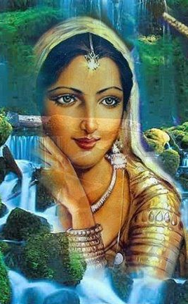
చందనంబును అలది చేతులారగ వాని చెక్కిలందము పిణికి పుచ్చుకొంటి!
భాగ్యంబు పండెనే ఈ మేనికీనాడు - భవబంధములు బాసె భవునివలన!
కంసు కొలువును మాని -కామితంబులు మాని -కమలాక్షునర్చింతు కాలమంతా!
చాదెదను చందనము అనుదినంబును నేను ఆనందబాలునికి అందుననుచు,
చెలువంబు నొందెదను చెంతనున్నాడంచు చేయి ఆనిన చుబుకమందుకొనుచు,
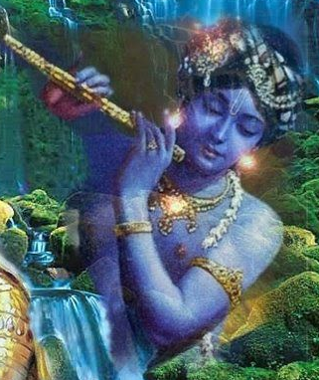
పొరుగు వారలు నన్ను కన్నులారగ జూడ ఎంతునే ఆసామి ముదిమి నేను,
పొంగులారెడి మనసు పొంగించు పదమెల్ల అందుకొందును వాని ఆనతంచు!

